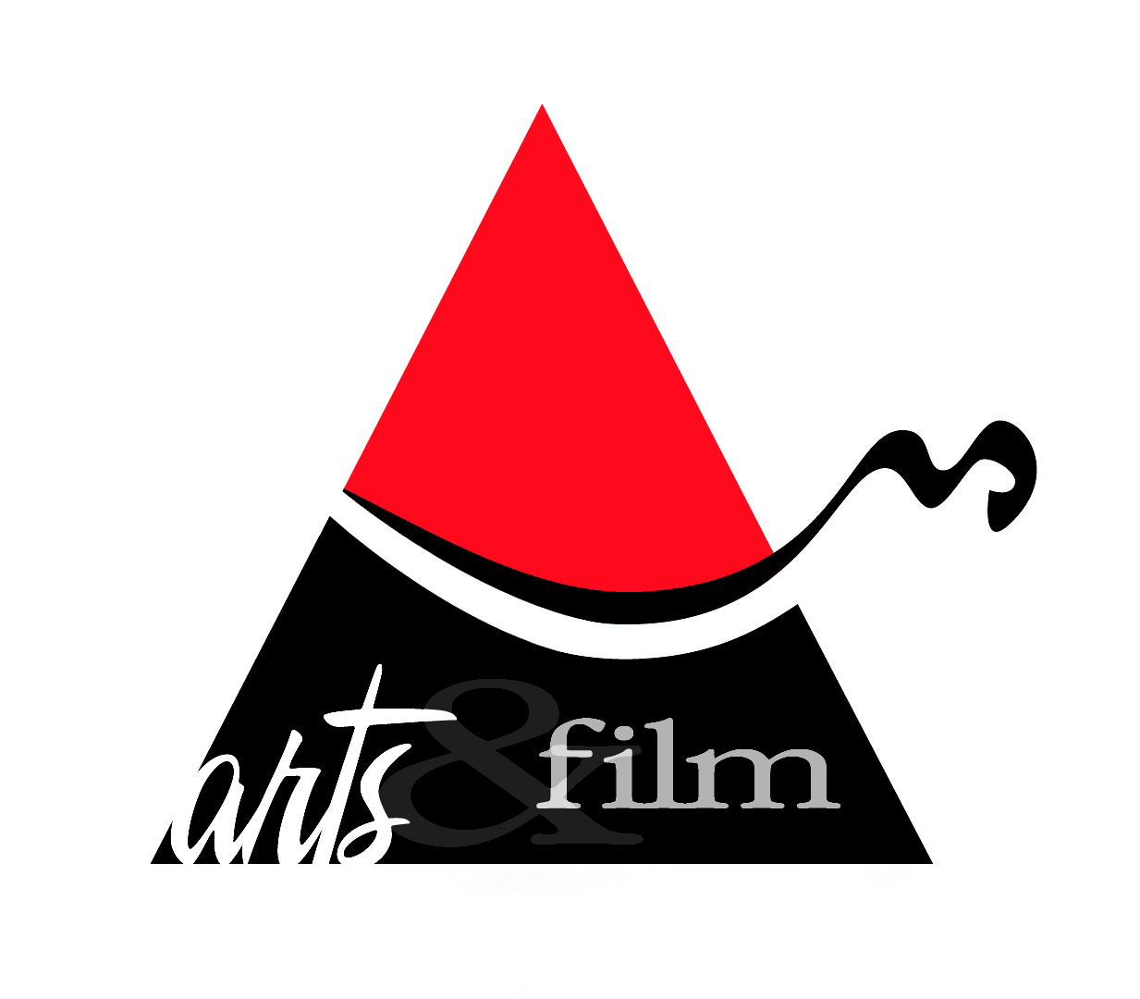

Arts&film, Telč
14. – 16. 6. 2012

40. výročí od podpisu Úmluvy o ochraně světového kulturního a přírodního dědictví
a 20. výročí od zápisu prvních tří českých památek Prahy, Českého Krumlova a Telče
na Seznam světového kulturního a přírodního dědictví UNESCO

Čtvrtek 14. 6.
Radnice
18:00 Slavnostní zahájení VIII. Evropského filmového festivalu o umění Arts&film 2012
Svět stříbrného plátna
Vernisáž výstavy filmových plakátů ze sbírky Filipa Mazhetera

Pátek 15. 6.
Masarykova univerzita - aula
10:00 – 10:30 Speciální filmová kancelář v režii CzechTourism a České filmové komise

10:30 – 11:00 České dědictví UNESCO
Prezentace kulturního dědictví a znalostní soutěž pro studenty a žáky

11:00 – 11:30 Národní klenoty: Telč – jezerní růže
Projekce České televize

11:30 – 12:30 projekce studentských filmů o umění

12:30 – 17:00 Projekce vítězných filmů Arts&film

Radnice přízemí
12:00 – 17:00 Projekce soutěžních filmů Arts&film

Masarykova univerzita – nádvoří
19:00 – 19:30 Předávání cen Arts&film
moderuje Aleš Cibulka

Sobota 16. 6.

náměstí Zachariáše z Hradce

Ochutnávky Arts&filmu 2012

10:00 – 17:00 Prezentace, soutěže, občerstvení
moderují Alena Zárybnická a Pavel Klicpera

10:00 – 12:00 Soutěž o nejlepší Zachariášův guláš a Kateřinin koláč z kuchyně telčských podnikatelů,
kuchařů i cukrářů

10:00 – 11:00 Zahájení sobotního programu
Melody Gentlemen Lednice a Spolek telčských velocipedistů
Pozvánka do měst UNESCO
10:45 – 11:00 Vyhodnocení soutěže České inspirace „Města plná života“
11:00 – 11:30 Toulavá kamera Ochutnává Česko s Ivetou Toušlovou a Josefem Maršálem
11:30 – 12:00 13. komnata hlasatelky Jaroslavy Panýrkové
12:00 – 12:30 Vyhodnocení soutěže o nejlepší Zachariášův guláš a Kateřinin koláč
12:30 – 12:40 Perličky stříbrného plátna a Vojtěch Jasný
Pozdrav telčských velocipedistů Vojtěchu Jasnému
12:40 – 13:30 Melody Gentlemen Lednice, dobová módní přehlídka
13:30 – 14:00 Čeští komici na jedničku s režisérkou Alenou Činčerovou a hercem Petrem Nárožným
14:00 – 15:00 zvuková zkouška
15:00 – 16:00 Koncert kapely Ivan Hlas Trio
16:00 – 17:00 Koncert skupiny Olympic Revival

Radnice
11:00 – 17:00 Projekce soutěžních filmů

